2022 Centres étrangers 2-SI-Jour 2 30 minutes https://labolycee.org
EXERCICE III – Mission Mars 2020 : le portrait – robot de « Persévérance » (10 points)

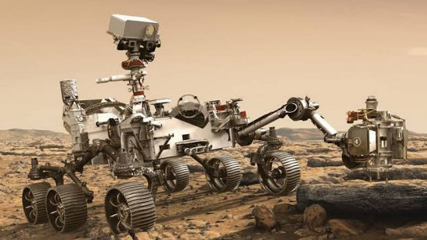
Le rover américain Persévérance, qui s'est posé sur la planète Mars le 18 février 2021 dans le cratère Jezero, est un véhicule de la taille d'une voiture et équipé de multiples capteurs et instruments de mesure.
Après six mois et demi de voyage environ, le rover américain, protégé dans sa capsule, a accompli un enchaînement délicat et rigoureux d’actions pour se poser. Tout s'est joué en seulement 7 minutes : « les sept minutes de terreur ».
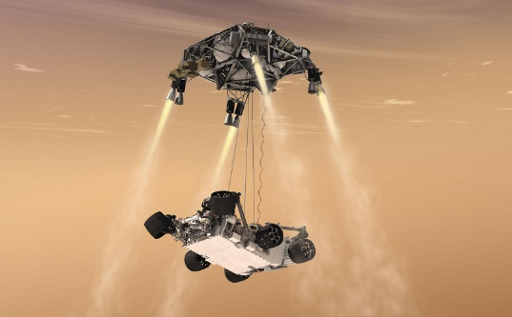
Cet enchaînement délicat se déroule en 4 phases ;
comme présenté sur la figure 1 :
Sky Crane
- phase 1 : la descente ralentie du Sky Crane portant le rover
- phase 2 : le surplace du Sky Crane
- phase 3 : la descente à vitesse constante suivie du dépôt du rover
Rover
- phase 4 : l'éjection du Sky Crane

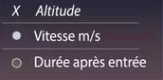
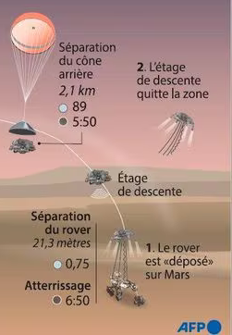
1
2
3
4
Phase 1 : la descente
ralentie du Sky Crane portant
le rover

Phase 4 : l'éjection
du Sky Crane

Phase 2 : le surplace du
Sky Crane

Phase 3 : de la descente
à vitesse constante au
dépôt du rover

Source : NASA
Figure 1 - Fin de l'atterrissage de Persévérance sur Mars : « Extrait des 7 minutes de terreur »

Donnée :
- intensité du champ de pesanteur au voisinage de la surface de Mars : g = 3,7 m∙s⁻²

Études cinématique et dynamique lors de la descente autopropulsée (phases 1 à 3)

Dans cette première question, le système étudié est l'ensemble « Sky Crane + rover Persévérance » (assimilé à un point matériel) dans un référentiel considéré galiléen lié à Mars. Pour simplifier l’étude, on considèrera que les mouvements étudiés sont rectilignes et que les frottements sont négligeables.

1. Compléter le tableau situé en l’ANNEXE À RENDRE AVEC LA COPIE. On notera $\vec{F}$ la force de propulsion des rétrofusées du Sky Crane, qui permettent de ralentir ou d’empêcher la descente de l'ensemble. Les vecteurs (forces, vitesse ou accélération) seront représentés sans souci d’échelle. Leurs longueurs devront cependant être cohérentes avec la situation étudiée ainsi qu’avec leurs évolutions au cours du temps.

Éjection du Sky Crane une fois le rover déposé (phase 3 à 4)

Pour la suite de cette partie, le système étudié est limité au seul Sky Crane, assimilé à un point matériel, noté M. Dès que le rover a été déposé, le Sky Crane monte à la verticale jusqu’à une altitude H de 60,0 m au-dessus du sol martien, puis s'incline d’un angle α = 45,0° par rapport à l’horizontale et une force propulsive l'éjecte loin du lieu d'atterrissage du rover, avec une vitesse initiale v₀ = 25,0 m∙s⁻¹. La force propulsive cesse à t = 0 s.

Figure 2

2. À partir de t = 0 s, les forces de frottements sont négligées. Citer la seule force s'appliquant sur le Sky Crane et qualifier ainsi la nature de la chute ainsi obtenue.

3. Établir l'expression des composantes de l’accélération, celles de la vitesse du Sky Crane et enfin celle des coordonnées de sa position en fonction du temps.

4. Montrer que l’équation de la trajectoire du Sky Crane s’écrit :

$$z\left(x\right)=-\frac{1}{2}g×{\left(\frac{x}{v_{0}×cosα}\right)}^{2}+x×tanα+H$$

Préciser le type de trajectoire auquel correspond cette équation.

5. Pour des questions de sécurité évidente et afin de ne pas endommager le rover Persévérance qui a été déposé sur le sol martien en O, le Sky Crane doit être éjecté au minimum à 200 m de distance du lieu d'atterrissage du rover. Dans ces conditions opératoires, vérifier que le Sky Crane atteint bien la distance de sécurité.
Pour cette question, la rigueur des calculs, la rédaction du raisonnement et toute initiative prise durant la démarche, même non aboutie, seront valorisées lors de la correction.

ANNEXE À RENDRE AVEC LA COPIE

Document-réponse : EXERCICE III question 1

Indiquer $\vec{v}=\vec{0}$ ou $\vec{a}=\vec{0}$ si nécessaire. (phases 1 à 3)

Mouvement  étudié | Étude  cinématique  (représenter $\vec{v}$ et $\vec{a}$) | Étude dynamique  (représenter $\vec{F}$) | Justifier l’étude dynamique à  partir d’une loi
La descente  ralentie  entre (1) et  (2). | • | •  $\vec{P}$
Le surplace  (2). | • | •  $\vec{P}$
La descente  à vitesse  constante  entre (2) et  (3). | • | •  $\vec{P}$

